- Code
- Hàm up() trong file Migration (..._create_sinh_viens_table.php).

- public function up(): void
- {
- Schema::create('sinh_viens', function (Blueprint $table) {
- $table->id();
- $table->string('ten_sinh_vien', 255);
- $table->string('email', 255)->unique();
- $table->timestamps();
- });
- }

2. app/Models/SinhVien.php

<?php

namespace App\Models;

use Illuminate\Database\Eloquent\Model;

class SinhVien extends Model
{
protected $table = 'sinh_viens';

protected $fillable = [
'ten_sinh_vien',
'email',
];
}

3. app/Http/Controllers/SinhVienController.php
<?php

namespace App\Http\Controllers;

use App\Models\SinhVien;
use Illuminate\Http\Request;

class SinhVienController extends Controller
{
public function index()
{
$danhSachSV = SinhVien::all();
return view('sinhvien.list', compact('danhSachSV'));
}

public function store(Request $request)
{
SinhVien::create($request->all());
return redirect('/sinhvien');
}
}

4. code 2 route trong routes/web.php.

use Illuminate\Support\Facades\Route;
use App\Http\Controllers\PageController;
use App\Http\Controllers\SinhVienController;

Route::get('/', [PageController::class, 'showHomepage']);
Route::get('/about', [PageController::class, 'showHomepage']);

Route::get('/sinhvien', [SinhVienController::class, 'index'])
->name('sinhvien.index');

Route::post('/sinhvien', [SinhVienController::class, 'store'])
->name('sinhvien.store');

- Ảnh chụp màn hình Kết quả
Ảnh 1 (Terminal)
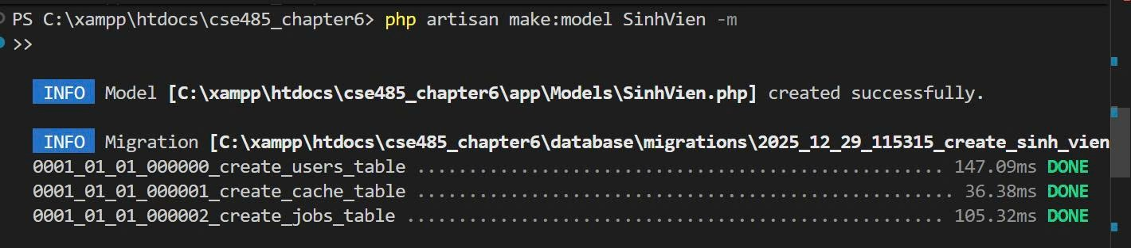

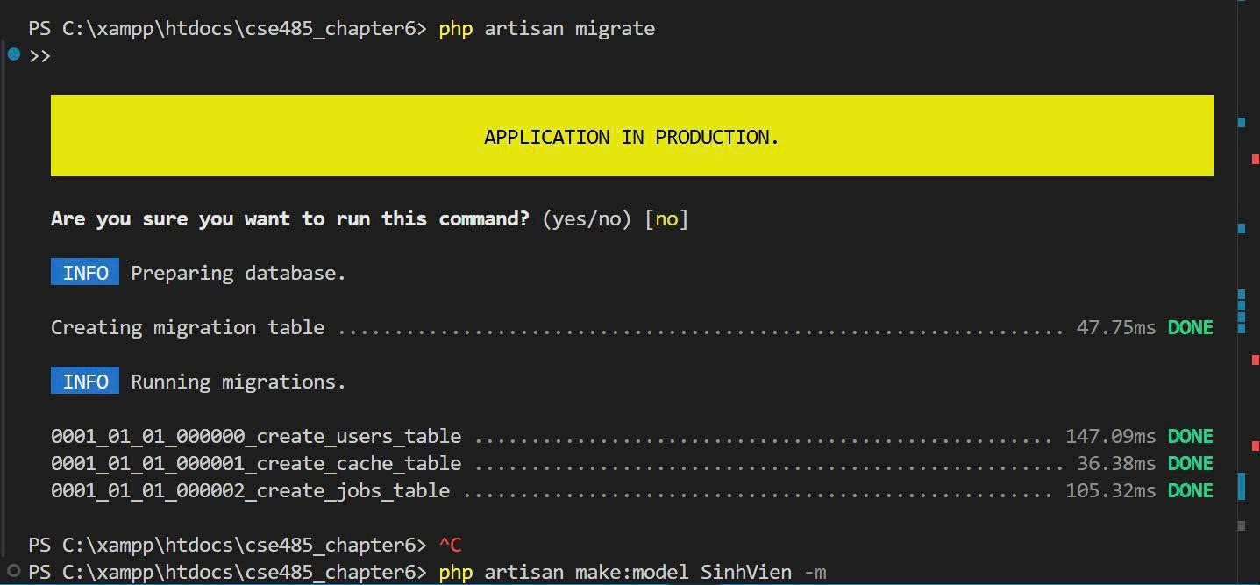

Ảnh 2 (phpMyAdmin)

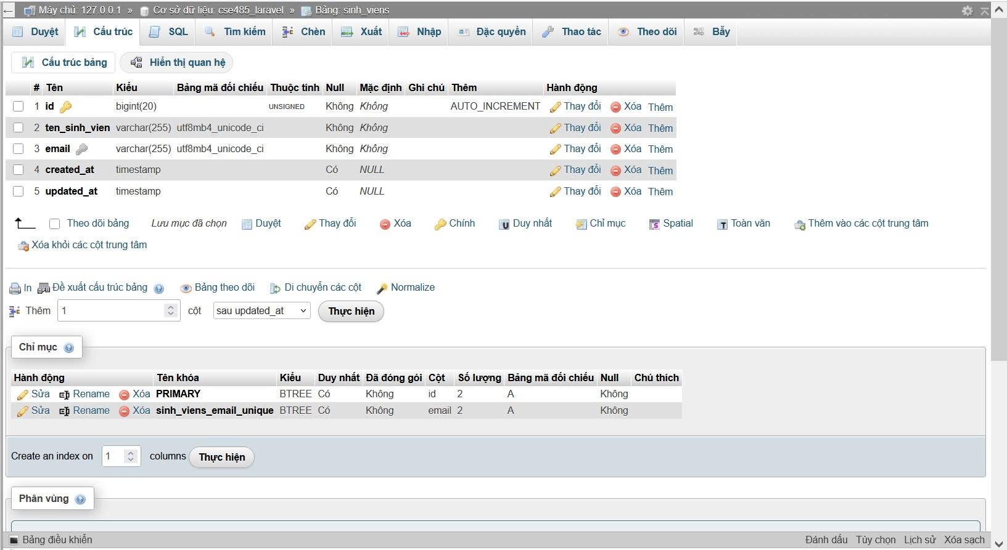

Ảnh 3 Trình duyệt Web

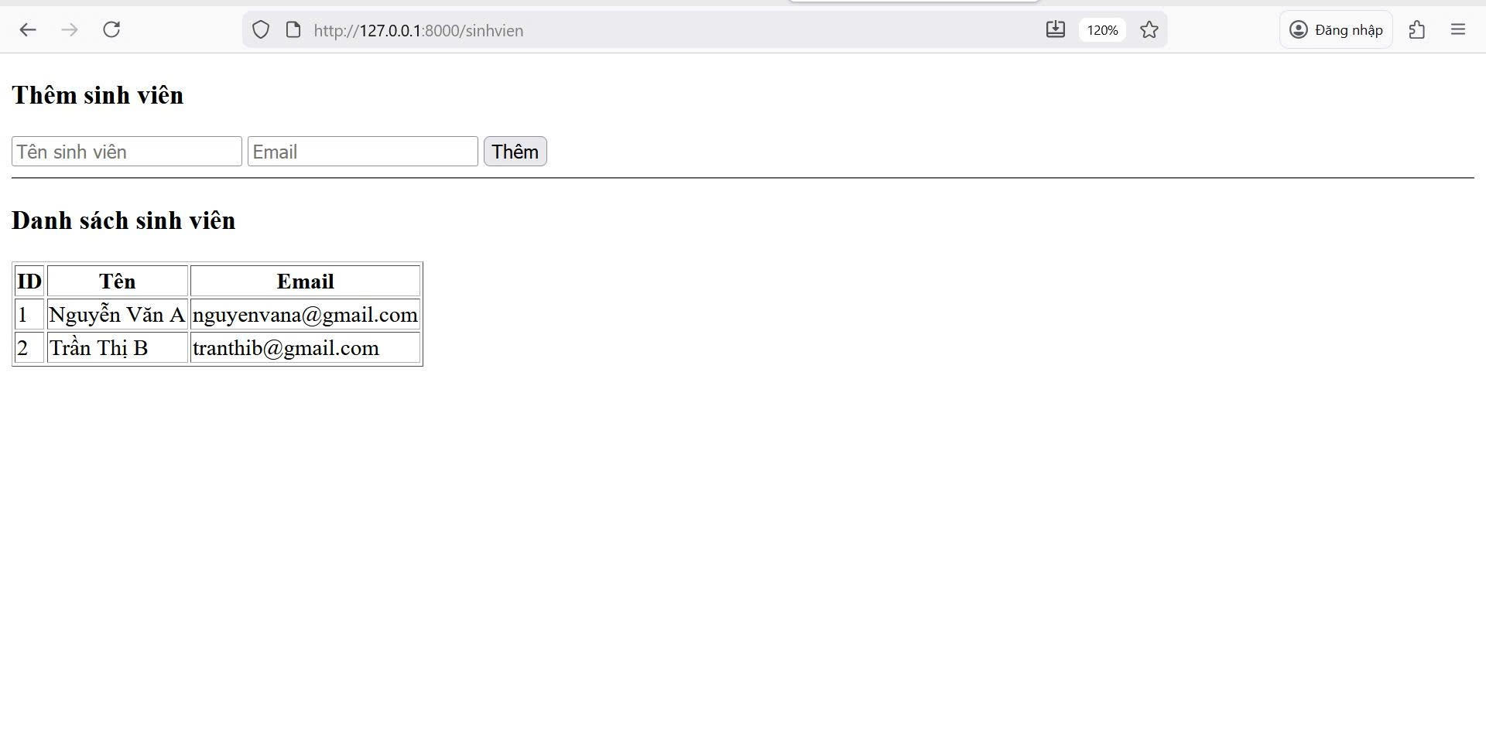
Câu hỏi phản biện: So với việc sử dụng PDO và SQL thuần ở Chương 4, Eloquent trong Laravel mang lại những lợi ích gì về mặt phát triển và bảo trì ứng dụng? Trong những trường hợp nào việc sử dụng Eloquent sẽ tiện lợi hơn, và khi nào thì sử dụng PDO hoặc SQL thuần sẽ phù hợp hơn?

